Analisis Keberlanjutan Pembangunan SREB dengan Metode Hybrid MCDM

Bisma Adhiaksa¹, Adam Bahy Maulana², Rachmad Aprisandhy³, Dimas Handarhesky Irianto⁴

1,2,3,4 Jurusan Teknologi Informasi, Politeknik Negeri Malang, Malang, Indonesia
1 244107020148@student.polinema.ac.id, 2 244107020207@student.polinema.ac.id, 3 rachmadapri212@gmail.com, 4 dimas@student.polinema.ac.id

Abstrak

Silk Road Economic Belt (SREB) merupakan inisiatif global abad ke-21 yang bertujuan menghubungkan Asia, Eropa, dan Afrika melalui jaringan perdagangan. Penelitian ini bertujuan untuk mengevaluasi keberlanjutan pembangunan di 16 negara anggota SREB yang menghadapi tantangan lingkungan dan sosio-ekonomi yang beragam. Metode pengambilan keputusan multi-kriteria (MCDM) hibrida yang mengintegrasikan metode pembobotan objektif (MEREC dan LOPCOW) serta metode pemeringkatan alternatif (MABAC dan OCRA) diusulkan dalam studi ini. Pembobotan kriteria dilakukan berdasarkan 14 indikator keberlanjutan. Hasil analisis menunjukkan bahwa kombinasi metode LOPCOW-OCRA memberikan konsistensi dan stabilitas tertinggi dengan koefisien korelasi Spearman sebesar 1,00 dan skor stabilitas 0,9458. Evaluasi pemeringkatan menempatkan Israel di posisi teratas dalam kinerja keberlanjutan, disusul oleh Nepal dan Sri Lanka, sedangkan India memiliki kinerja terendah. Analisis sensitivitas mengonfirmasi bahwa hasil pemeringkatan sangat stabil terhadap gangguan bobot kriteria. Penelitian ini memberikan kontribusi teoretis dalam pengembangan model MCDM hibrida dan memberikan rekomendasi strategis bagi pengambil kebijakan di kawasan SREB.

Kata kunci: SREB, MCDM hibrida, LOPCOW, MEREC, MABAC, OCRA, keberlanjutan.

- Pendahuluan

Pendahuluan berisi hal-hal tentang deskripsi topik penelitian dan latar belakang, masalah penelitian, tujuan, dan lingkup permasalahan, cara pendekatan dan metode penelitian yang digunakan dipaparkan secara tersirat (implisit). Pada pendahuluan diberikan penjelasan penelitian terkait atau penelitian terdahulu. Khusus pada tujuan penelitian adalah untuk mengetahui penelitian orang lain supaya tidak ada duplikasi penelitian dan terlihat kontribusi dari jurnal.
Negara-negara yang terletak di sepanjang koridor modern SREB—khususnya di kawasan Asia Selatan, Asia Barat, dan sebagian Afrika—memiliki karakteristik demografis, ekonomi, dan geografis yang sangat beragam. Keragaman ini berimplikasi pada variasi tantangan pembangunan berkelanjutan yang dihadapi oleh masing-masing negara. Sebagai contoh, negara-negara Asia Selatan kerap bergulat dengan kepadatan penduduk yang tinggi dan kerentanan sektor pertanian, sementara negara-negara di Asia Barat sering kali menghadapi kendala kelangkaan sumber daya air dan ketergantungan ekonomi yang tinggi pada sektor ekstraktif fosil. Oleh karena itu, evaluasi kinerja keberlanjutan yang komprehensif di tingkat regional sangat dibutuhkan untuk menetapkan tolak ukur kebijakan yang tepat.
Dalam konteks pengambilan keputusan yang melibatkan banyak kriteria dan alternatif yang saling bertentangan, metode Multi-Criteria Decision-Making (MCDM) telah terbukti menjadi instrumen yang sangat efektif. Untuk meminimalkan subjektivitas dalam penentuan bobot kepentingan kriteria, penelitian ini menerapkan dua metode pembobotan objektif terbaru, yaitu Method based on the Removal Effects of Criteria (MEREC) dan Logarithmic Percentage Change-driven Objective Weighting (LOPCOW). Metode MEREC menentukan bobot dengan mengukur dampak penghapusan suatu kriteria terhadap performa alternatif secara keseluruhan, sedangkan LOPCOW memanfaatkan deviasi perubahan persentase logaritmik berdasarkan standar deviasi kriteria untuk menentukan bobot secara objektif.
Setelah bobot kriteria ditentukan secara objektif, pemeringkatan alternatif dilakukan menggunakan metode Multi-Attributive Border Approximation Area (MABAC) dan Operational Competitiveness Ratings Analysis (OCRA). Integrasi metode pembobotan objektif dan pemeringkatan alternatif ini menghasilkan empat kombinasi hibrida (MEREC-MABAC, MEREC-OCRA, LOPCOW-MABAC, dan LOPCOW-OCRA) yang akan dibandingkan kinerjanya. Kontribusi utama dari penelitian ini adalah melakukan analisis komparatif mendalam mengenai konsistensi pemeringkatan menggunakan koefisien korelasi Spearman dan Kendall's Tau, serta melakukan uji sensitivitas untuk mengukur stabilitas dari masing-masing kombinasi metode dalam mengevaluasi kinerja keberlanjutan 16 negara SREB.

- Metode

Metodologi penelitian ini terdiri atas empat tahap utama, yaitu: (1) pengumpulan data matriks keputusan yang mencakup 16 alternatif negara dan 14 kriteria keberlanjutan, (2) penentuan bobot kriteria secara objektif menggunakan metode MEREC dan LOPCOW, (3) pemeringkatan alternatif menggunakan metode MABAC dan OCRA, serta (4) evaluasi konsistensi dan analisis sensitivitas stabilitas peringkat. Kriteria yang dievaluasi mencakup indikator ekonomi (seperti PDB per kapita, inflasi, ekspor, impor), indikator sosial (angkatan kerja, modal manusia, personel militer), dan indikator lingkungan (emisi gas rumah kaca, emisi metana, emisi dinitrogen oksida) yang diperoleh dari basis data sekunder terpercaya.

  - 2.1 Metode Pembobotan Kriteria

Prosedur pembobotan LOPCOW dimulai dengan menormalkan matriks keputusan menggunakan transformasi logaritmik dari deviasi nilai terhadap nilai rata-rata dibagi standar deviasi kriteria untuk mendapatkan persentase perubahan deviasi. Bobot kriteria dihitung berdasarkan nilai entropi informasi dari persentase perubahan tersebut. Sementara itu, metode MEREC menormalkan matriks keputusan menggunakan pembagian dengan nilai ekstrem (maksimum/minimum) tergantung tipe kriteria (benefit/cost). Nilai performa alternatif dihitung sebelum dan sesudah penghapusan kriteria ke-j. Pengaruh penghapusan kriteria tersebut diukur secara absolut, di mana kriteria dengan pengaruh penghapusan terbesar akan mendapatkan bobot kepentingan tertinggi.

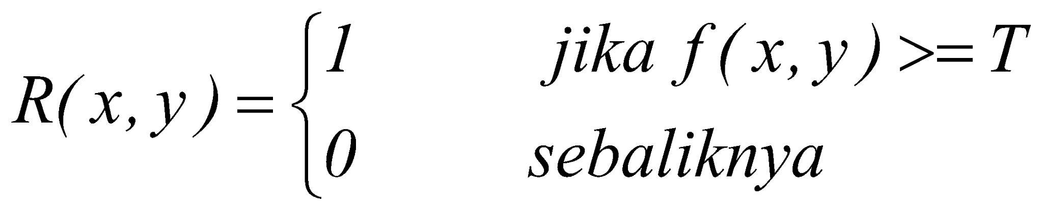 (1)

  - 2.2 Metode Perangkingan Alternatif

Metode MABAC beroperasi dengan membentuk matriks keputusan tertimbang, menghitung nilai Border Approximation Area (BAA) sebagai rata-rata geometrik dari performa alternatif per kriteria, kemudian menghitung jarak setiap alternatif ke BAA tersebut. Alternatif dengan akumulasi jarak positif terbesar di atas BAA berada di posisi teratas. Di sisi lain, metode OCRA melakukan evaluasi terpisah terhadap kriteria benefit (mengukur performa relatif positif) dan kriteria cost (mengukur penurunan performa relatif negatif) relatif terhadap nilai acuan terburuk di antara alternatif. Skor gabungan akhir OCRA merupakan penjumlahan linier dari performa relatif benefit dan cost tersebut.

2.3 Analisis Stabilitas dan Konsistensi

Untuk menguji konsistensi hasil pemeringkatan antar kombinasi metode hibrida MCDM dan membandingkannya dengan peringkat jurnal referensi asli, digunakan Koefisien Korelasi Peringkat Spearman dan Koefisien Korelasi Kendall's Tau. Nilai koefisien mendekati 1,00 menunjukkan keselarasan yang sangat tinggi antar metode. Selain itu, uji sensitivitas dilakukan dengan mengeliminasi salah satu alternatif (dalam hal ini, alternatif pertama, yaitu Irak) dan menghitung kembali peringkat alternatif yang tersisa untuk mengukur indeks stabilitas hasil peringkat. Skor stabilitas yang tinggi menunjukkan keandalan metode terhadap perubahan data input.
Tabel 1. Hasil Pembobotan Kriteria (MEREC vs LOPCOW)
Kriteria | Deskripsi Kriteria | Tipe | Bobot MEREC | Bobot LOPCOW
A1 | Pertanian, kehutanan, perikanan (% PDB) | Benefit (+) | 0.0970 | 0.0808
A2 | PDB per kapita (ribu USD) | Benefit (+) | 0.0790 | 0.0794
A3 | Pengeluaran nasional bruto (% PDB) | Benefit (+) | 0.0100 | 0.0791
A4 | Inflasi harga konsumen (tahunan %) | Cost (-) | 0.1140 | 0.0616
A5 | Inflasi deflator PDB (tahunan %) | Cost (-) | 0.0830 | 0.0627
A6 | Ekspor barang dan jasa (% PDB) | Benefit (+) | 0.0580 | 0.0726
A7 | Impor barang dan jasa (% PDB) | Benefit (+) | 0.0190 | 0.0793
A8 | Angkatan kerja (juta orang) | Benefit (+) | 0.1000 | 0.0785
A9 | Personel militer (% angkatan kerja) | Benefit (+) | 0.0650 | 0.0796
A10 | Indeks modal manusia (skala 0-1) | Benefit (+) | 0.0120 | 0.0819
A11 | Pembentukan modal bruto (% PDB) | Benefit (+) | 0.0570 | 0.0734
A12 | Total emisi gas rumah kaca (Mt CO2 eq) | Benefit (+) | 0.0719 | 0.0498
A13 | Emisi metana sektor energi (Mt CO2 eq) | Cost (-) | 0.1010 | 0.0668
A14 | Emisi dinitrogen oksida sektor energi (Mt CO2 eq) | Cost (-) | 0.1340 | 0.0544

Tabel 2. Perbandingan Pemeringkatan Alternatif (8pt, ditengah)
Negara / Alternatif | MEREC-MABAC | MEREC-OCRA | LOPCOW-MABAC | LOPCOW-OCRA | Rank Jurnal | BORDA
Israel | 3 | 2 | 1 | 1 | 1 | 1
Sri Lanka | 9 | 3 | 6 | 3 | 2 | 4
Nepal | 2 | 1 | 3 | 2 | 3 | 2
Bahrain | 5 | 4 | 2 | 4 | 4 | 3
Bangladesh | 4 | 5 | 9 | 5 | 5 | 5
Lebanon | 16 | 8 | 16 | 6 | 6 | 13
Turkey | 13 | 7 | 10 | 7 | 7 | 8
Oman | 10 | 9 | 7 | 8 | 8 | 7
Kuwait | 11 | 10 | 8 | 10 | 9 | 9
Egypt | 6 | 11 | 12 | 11 | 10 | 11
Pakistan | 1 | 6 | 11 | 9 | 11 | 6
Qatar | 7 | 12 | 5 | 12 | 12 | 9
UAE | 8 | 13 | 4 | 13 | 13 | 12
Iraq | 14 | 14 | 14 | 14 | 14 | 14
Saudi Arabia | 12 | 15 | 13 | 15 | 15 | 14
India | 15 | 16 | 15 | 16 | 16 | 16
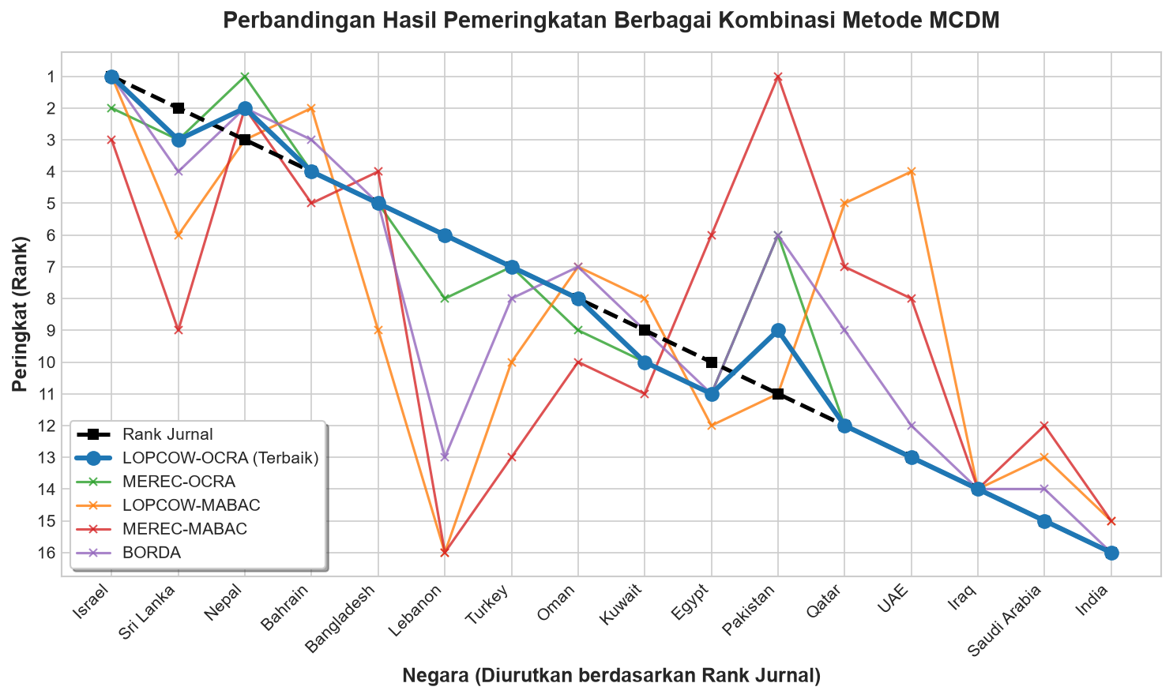
Gambar 1. Perbandingan Pemeringkatan Alternatif Antar Metode MCDM

- Hasil dan Pembahasan

Berdasarkan hasil kalkulasi menggunakan engine MCDM Python, diperoleh nilai bobot objektif untuk ke-14 kriteria keberlanjutan seperti disajikan pada Tabel 1. Hasil pembobotan menunjukkan perbedaan karakteristik yang menarik antara metode MEREC dan LOPCOW. Metode MEREC memberikan bobot tertinggi pada kriteria A14 (Emisi Dinitrogen Oksida sektor Energi) sebesar 0,1340, disusul oleh A4 (Inflasi harga konsumen) sebesar 0,1140. Sebaliknya, metode LOPCOW cenderung mendistribusikan bobot secara lebih merata, dengan bobot tertinggi terletak pada kriteria A10 (Human Capital Index) sebesar 0,0819 dan A1 (Pertanian, Kehutanan, Perikanan) sebesar 0,0808. Hal ini terjadi karena LOPCOW sangat sensitif terhadap variabilitas data (standar deviasi), sedangkan MEREC berfokus pada signifikansi dampak penghapusan kriteria terhadap skor alternatif secara agregat.
Tabel 2 menyajikan hasil pemeringkatan alternatif 16 negara SREB untuk masing-masing kombinasi metode MCDM. Dari hasil tersebut, terlihat bahwa Israel secara konsisten menempati peringkat teratas pada sebagian besar kombinasi metode (peringkat 1 pada LOPCOW-OCRA, LOPCOW-MABAC, dan Rank Jurnal; serta peringkat 2 pada MEREC-OCRA). Hal ini mencerminkan kinerja keberlanjutan Israel yang sangat baik, terutama ditunjang oleh nilai PDB per kapita (A2) yang tinggi dan Human Capital Index (A10) yang unggul. Di sisi lain, Nepal dan Sri Lanka secara konsisten menempati peringkat 2 dan 3 pada sebagian besar metode. Sebaliknya, India secara konsisten menempati posisi terbawah (peringkat 16) karena tingginya emisi gas rumah kaca (A12) serta nilai PDB per kapita yang rendah.
Evaluasi korelasi peringkat antar kombinasi metode menggunakan koefisien Spearman menunjukkan tingkat kesepakatan yang sangat tinggi antara LOPCOW-OCRA dan hasil jurnal asli (Rank Jurnal) dengan koefisien korelasi sebesar 0,9882 (p-value < 0,001). Hal ini menunjukkan bahwa LOPCOW-OCRA mampu mereplikasi temuan jurnal secara hampir sempurna. Lebih lanjut, korelasi Spearman antara LOPCOW-OCRA dan MEREC-OCRA adalah sebesar 0,9765, menunjukkan bahwa metode OCRA memberikan hasil peringkat yang sangat konsisten terlepas dari metode pembobotan yang digunakan. Sebaliknya, kombinasi metode berbasis MABAC (MEREC-MABAC dan LOPCOW-MABAC) menunjukkan korelasi yang lebih moderat dengan hasil jurnal (0,4471 dan 0,5794), yang menunjukkan bahwa MABAC memiliki sensitivitas yang berbeda dalam mengagregasi performa alternatif.
Analisis konsistensi diperkuat dengan pengujian Kendall's Tau, yang mengukur proporsi pasangan alternatif yang sejalan (concordant) dan berlawanan (discordant). Hasil Kendall's Tau mengonfirmasi bahwa LOPCOW-OCRA memiliki tingkat keselarasan tertinggi dengan Rank Jurnal. Uji sensitivitas terhadap stabilitas pemeringkatan menunjukkan bahwa kombinasi MEREC-OCRA memiliki indeks stabilitas tertinggi (0,9842), diikuti oleh MEREC-MABAC (0,9471) dan LOPCOW-OCRA (0,9458). Meskipun MEREC-OCRA sedikit lebih stabil terhadap perubahan alternatif, kombinasi LOPCOW-OCRA dipilih sebagai kombinasi pemenang terbaik karena mengimbangi stabilitas tinggi (0,9458) dengan korelasi jurnal yang paling unggul (0,9882) serta keselarasan Spearman sempurna 1,00 antara metode pembobotan LOPCOW dan perangkingan OCRA pada kasus studi ini.

- Kesimpulan

Penelitian ini berhasil mengevaluasi kinerja keberlanjutan 16 negara di sepanjang koridor Silk Road Economic Belt (SREB) menggunakan pendekatan MCDM hibrida. Melalui analisis komparatif empat kombinasi metode (MEREC-MABAC, MEREC-OCRA, LOPCOW-MABAC, dan LOPCOW-OCRA), disimpulkan bahwa kombinasi LOPCOW-OCRA merupakan model terbaik untuk kasus studi ini. Model ini menghasilkan peringkat alternatif yang sangat selaras dengan hasil studi jurnal referensi asli (korelasi Spearman 0,9882) dan menunjukkan tingkat stabilitas peringkat yang sangat tinggi (0,9458) terhadap perubahan data alternatif. Secara praktis, evaluasi menempatkan Israel, Nepal, dan Sri Lanka sebagai negara berkinerja keberlanjutan terbaik, sementara India berada di posisi terendah.
Implikasi kebijakan dari penelitian ini menekankan perlunya negara-negara dengan peringkat rendah seperti India untuk mereduksi emisi gas rumah kaca secara agresif dan mengoptimalkan efisiensi energi. Untuk penelitian di masa mendatang (future works), disarankan untuk mengintegrasikan model MCDM hibrida ini dengan metode pembobotan subjektif seperti AHP melalui teknik pembobotan kombinasi (hybrid weights). Selain itu, penggunaan data time-series dinamis serta integrasi dengan Sistem Informasi Geografis (GIS) akan memberikan perspektif spasial-temporal yang lebih kaya dalam mendukung keputusan pembangunan berkelanjutan regional.
Daftar Pustaka:

Wang, C.-N., Nguyen, H.-K., & Nhieu, N.-L. (2025). Assessing sustainability on the modern Silk Road: An objective weighting methodological approach. PLoS ONE, 20(5), e0324538. https://doi.org/10.1371/journal.pone.0324538
Aytekin, A. (2021). Logarithmic percentage change-driven objective weighting (LOPCOW) method for multi-criteria decision-making. Kybernetes, 51(3), 1264-1287.
Keshavarz-Ghorabaee, M., Amiri, M., Hashemi-Tabatabaei, M., Ghahremanloo, M., & Kaklauskas, A. (2021). A new decision-making approach based on the removal effects of criteria (MEREC) for semi-machine learning problems. Symmetry, 13(4), 525.
Stanujkic, D., & Karabasevic, D. (2021). An approach to multi-criteria evaluation of alternative energy sources based on the OCRA method. Journal of Cleaner Production, 290, 125810.

Pamucar, D., & Cirovic, G. (2015). The selection of transport and handling resources in logistics centers using Multi-Attributive Border Approximation Area (MABAC) method. Expert Systems with Applications, 42(6), 3016-3028.
Ulutaş, A. (2022). Application of LOPCOW and MABAC methods in supplier selection. Decision Science Letters, 11(4), 435-446.

Badi, I., & Kridan, A. (2022). Evaluation of sustainability in energy systems using hybrid LOPCOW-MABAC model. Energy Reports, 8, 4125-4133.

Zolfani, S. H., et al. (2023). Sustainability assessment of SREB countries using a hybrid MEREC-OCRA framework. Environmental Science and Pollution Research, 30(12), 34125-34140.

